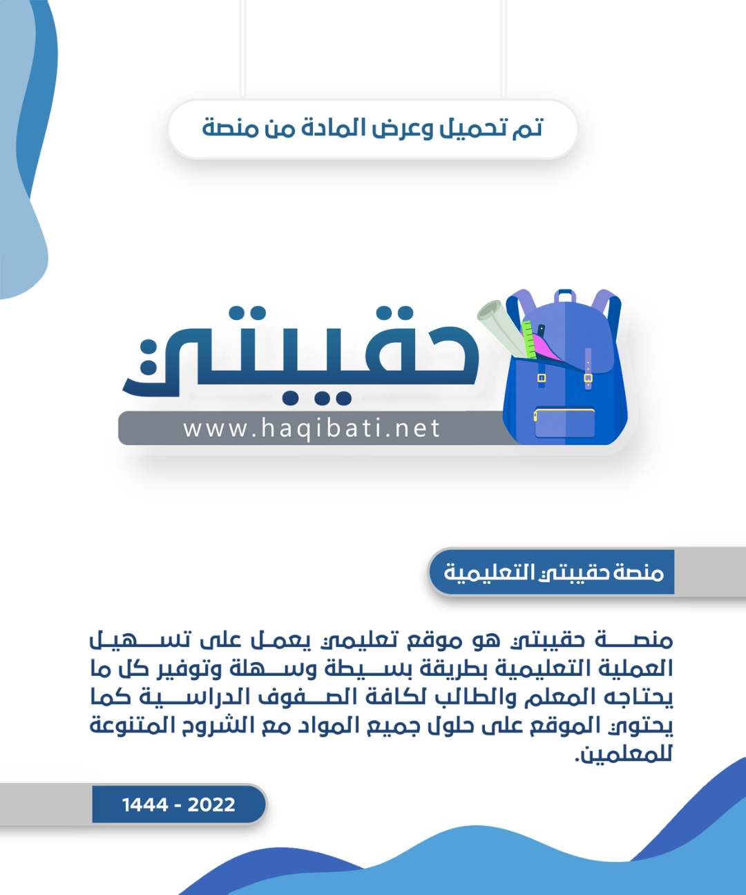

المملكة العربية السعودية **بسم الله الرحمن الرحيم**



وزارة التعليم

مكتب التعليم

ثانوية

**الاختبار النهائي لمادة الجغرافيا للصف الثالث الثانوي نظام المسارات – المسار العام**

**الفصل الدراسي الأول (الدور الأول) لعام 1446 هـ**

**اسم الطالبة: .......................................... رقم الجلوس: .............**

**الشعبة : ( )**

|  |  |  |  |  |  |  |  |  |  |
| --- | --- | --- | --- | --- | --- | --- | --- | --- | --- |
| |  | | --- | | **المــــــــادة : جغرافيا** | | **الـــــيـــوم :** | | **التـــــاريـخ : / 4 /1446هـ** | | **الـــزمـــن : ساعتين** | | | | | | |
| **عدد الصفحات : ( 4 )**  **عدد الأسئلة : ( 3 )** | | | | | |
| **السؤال** | **الدرجة رقماً** | **الدرجة كتابة** | **المصححة** | **المراجعة** | **المدققة** |
| **الأول** |  |  |  |  |  |
| **الـثــانـــــــي** |  |  |
| **الــثـالــــث** |  |  |
| **المجموع** |  |  | | | |

**لاتنس ذكر الله**



1

**المملكة العربية السعودية بسم الله الرحمن الرحيم**



**وزارة التعليم**

**مكتب التعليم**

**ثانوية اسم الطالبة :** ..............................................

**اختبار مادة الجغرافيا للصف الثالث الثانوي نظام المسارات – المسار العام**

**الفصل الدراسي الأول (الدور الأول) لعام 1446 هـ**

**----------------------------------------------------------------------------------------------------------------------------**

**طالبتي الغالية : مستعينة بالله تعالى اقرئي الأسئلة جيداً وأجيبي عما يأتي:**

**13**

**السؤال الأول: أ ) اختاري الإجابة الصحيحة في الآتي :**

|  |  |  |  |  |
| --- | --- | --- | --- | --- |
| **1- تتركز حقول النفط الكبرى والمياه الجوفية في مناطق الصخور :** | | | | |
| أ – النارية | | ب – المتحولة | | جـ – الرسوبية | د – البركانية |
| **2- أكبر المحيطات مساحة هو المحيط :** | | | | |
| أ- الهادي | | | ب - المتجمد الشمالي | جـ- الأطلسي | د –الهندي |
| **3- الغلاف الذي يحيط بالأرض من جميع جهاتها ويحميها من الأشعة الضارة هو الغلاف :** | | | | |
| أ – الصخري | | | ب – المائي | جـ - الحيوي | د – الجوي |
| **4- من شواهد البراكين الثائرة قديما في المملكة العربية السعودية الحرات الموجودة في :** | | | | |
| أ – الجوف | | | ب – المدينة المنورة | جـ – الطائف | د – نجد |
| **5- جهاز قياس الزلازل :** | | | | |
| أ - السيسموجراف | | | ب- الأنيمومتر | جـ- السيكرومتر | د- الثيرموجراف |
| **6- تبلغ نسبة مساحة اليابس** | | | | |
| أ- 28% | | | ب- 29% | جـ_ 100% | د- 90% |
| **7- أهم عناصر المناخ على الاطلاق :** | | | | | |
| أ- الحرارة | | | ب- الرطوبة | جـ_ الضغط الجوي | د- الرياح |

**ب/ أعطي مثالا واحدا لما يلي :**

1. بحار داخلية .
2. عوامل باطنية فجائية سريعة .
3. بحار متوسطة.

**جـ ) صنفي الرياح التالية حسب نوعها :**

نسيم البر والبحر - تجارية - السموم

|  |  |  |
| --- | --- | --- |
| رياح دائمة | رياح محلية | رياح يومية |
|  |  |  |

2

**السؤال الثاني:**

**أ ) صلي الدلالة اللفظية في العمود ( أ ) بما يناسبه من المصطلح في العمود ( ب) بكتابة الرقم المناسب فيما يلي:**

|  |  |  |  |
| --- | --- | --- | --- |
|  | **أ** |  | **ب** |
| 1 | حركة الماء الصاعد والهابط بفعل هبوب الرياح |  | الضغط الجوي |
| 2 | غلاف مائي مالح يحيط بالقارات |  | افرست |
| 3 | أعلى الغازات نسبة في الغلاف الجوي |  | الأمواج |
| 4 | **غزو الصحراء للمناطق غير الصحراوية أو تحولها إلى ما يشبه الأحوال الصحراوية** |  | المحيطات |
| 5 | أعلى قمة في العالم تقع في قارة آسيا |  | النيتروجين |
| 6 | وزن عمود الهواء من سطح الأرض الى نهاية الغلاف الجوي |  | التصحر |
|  |  |  | الرطوبة |

**ب / أكملي خرائط المفاهيم التالية :**

15

**العوامل المؤثرة في نمو النبات الطبيعي**

.......................

.......................

.......................

**أسباب تلوث البحار والمحيطات**

**جـ / بيني مميزات الإقليم الاستوائي حسب المطلوب في الجدول التالي :**

|  |  |
| --- | --- |
| الإقليم الاستوائي |  |
|  | **الموقع** |
|  | **المناخ** |
|  | **النباتات الطبيعية** |
|  | **الحيوانات** |

3

**السؤال الثالث :**

12

**أ/ ضعي علامة ( ✓) أمام العبارة الصحيحة وعلامة ( ×) أمام العبارة الخاطئة :**

1. الاستفادة من قطاع التعدين بشكل كبير هو أحد اهداف رؤية المملكة 2030. ( )
2. التسونامي موجات بحرية عملاقة متولدة عن الزلازل . ( )
3. تتصدر المملكة العربية السعودية دول العالم في انتاج المياه المحلاة . ( )
4. حدود التلاقي هي المناطق التي تتفرق عندها الصفائح تاركة فراغا بينها. ( )
5. تهب الرياح الموسمية وفق نظام ثابت لا يتغير طوال العام . ( )
6. تنشأ ظاهرة المد والجزر بأمر الله بسبب جذب القمر والشمس للمياه . ( )
7. يغلب على سطح الهضاب الاستواء .( )

**ب) عللي :**

1- يظهر أثر الرياح وقدرتها على النحت في المناطق الجافة.

........................................................................................................................ ......................................................................................................................

........................................................................................................................ ......................................................................................................................

2- يفضل الطيران في طبقة الغلاف الجوي العلوي الستراتوسفير.

........................................................................................................................ ......................................................................................................................

..................................................................................................................... ......................................................................................................................

**جـ ) حددي على الصورة التالية طبقات الأرض .**

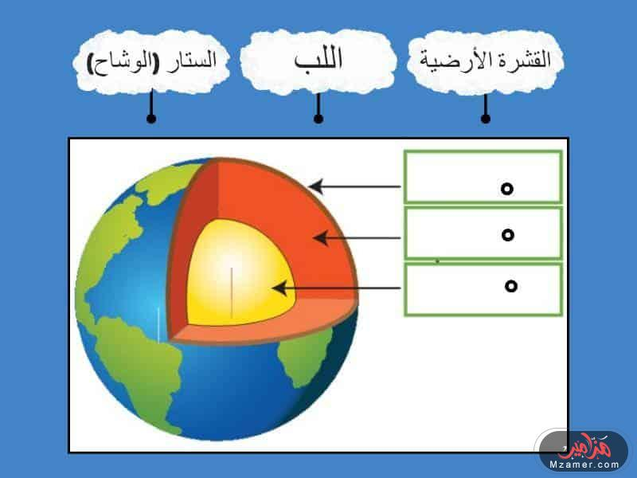

-----------------------------------------------------------------------------------------------------------------------------

انتهت الأسئلة . لن يهزمك امتحان ولن تعجزك صفحات كتاب

لن تكسرك صعوبة منهج سيأتي اليوم الذي تحقق فيه النجاح .

معلمة المادة /

|  |  |  |  |  |
| --- | --- | --- | --- | --- |
| **المملكة العربية السعودية**  **وزارة التعليم** | شعار التعلبمأسئلة اختبار نهائي للعام الدراسي 1443ه | **المقرر** | **الجغرافيا** | |
| **المرحلة** | **أول ثانوي مقررات** | |
| **الفترة** | **الأولى** | |
| **الزمن** | **ساعتان ونصف** | |
| **اسم الطالبة : رقم الجلوس : الشعبة :** | | الدور | الأول(أساسي) |

السؤال الاول :

**ضعي حرف (ص) أمام العبارة الصحيحة وحرف (خ) أمام العبارة الخاطئة فيما يلي ثم ظللي في ورقة التصحيح الالى: ؟**

1 العمليات الباطنية الفجائية الالتواءات والصدوع والانكسارات. ( )

2 تخزن بيانات نظم المعلومات الجغرافية في اكثر من طبقة( Iayer) واحدة في النظام . ( )

3 الخريطة وسيلة عالمية للتفاهم والتعبير تتخطى حواجز اللغة . ( )

4 يقصد بالعمران الدائم القرية الثابتة .. ( )

5 من مناطق الضغط منطقتا الضغط المرتفع حول درجتي عرض 30 ͦ شمالا وجنوبا. ( )

6 من نتائج دوران الارض حول نفسها ظهور الفصول الاربعة ( )

7 النقط في نظم المعلومات الجغرافية GIs تمثل موقع منزل او مسجد او مدرسة . ( )

8 الجغرافيا كلمة اصلها اغريقي. ( )

9 من الجبال الانكسارية في العالم جبال البحر الأحمر . ( )

10 من المدن التي تقوم بوظيفة ثقافية مدينة الجبيل وينبع في المملكة العربية السعودية. ( )

**السؤال الثاني : اختاري الاجابة الصحيحة فيما يلي ثم ظللي في ورقة التصحيح الالى: :**

|  |  |  |  |  |  |  |  |
| --- | --- | --- | --- | --- | --- | --- | --- |
| **1** | **يستخدم المسقط الاسطواني (مركيتور)في:** | | | | | | |
| **أ** | | خرائط الملاحة البحرية والجوية . | | **أ** | | العروض القطبية. |
| **ب** | | دائرة 70 ° شمالا وجنوبا . | | **ب** | | خرائط الوطن العربي. |
| **2** | **تشتهر المجرة التي يتبعها نظامنا الشمسية باسم :** | | | | | | |
| **أ** | المجرات. | | **جـ** | | السدم | |
| **ب** | درب التبانة. | | **د** | | النيازك | |

|  |  |  |  |  |
| --- | --- | --- | --- | --- |
| **3** | **تسود الامطار التصاعدية في المناطق:** | | | |
| أ | الاستوائية. | جـ | الصحراوية. |
| ب | الجبلية . | د | الباردة. |
| **4** | **من صور التكاثف :** | | | |
| أ | الرياح. | جـ | الامطار والسحب والندى والصقيع والبرد. |
| ب | الضغط الجوي. | د | درجة الحرارة. |
| **5** | **رمز العاصمة في خرائط المساحة العسكرية السعودية :** | | | |
| أ | 🗆 | **جـ** | تنزيل (2).png |
| ب | ͯ | **د** |  |
| **6** | **من خصائص المناطق الصحراوية أنها :** | | | |
| **أ** | جافة ونادرة المياه. | **ج** | باردة . |
| **ب** | كثيرة السحب. | **د** | غزيرة المطر. |
| **7** | **معظم امطار جنوب غربي المملكة العربية السعودية في جبال السروات جنوبي جبال الحجاز :** | | | |
| أ | الامطار التضاريسية. | ج | الامطار التصاعدية. |
| ب | المزن. | د | امطار الجبهات( الاعاصير ). |
| **8** | **من نباتات الصحارى الباردة الاقليم القطبي:** | | | |
| **أ** | نباتات شوكية . | **ج** | الغابة الاستوائية. |
| **ب** | حشائش السفانا. | **د** | النباتات الطحلبية. |
| **9** | **من فوائد ظاهرة المد والجزر:** | | | |
| أ | توليد الكهرباء وصد الاسماك. | جـ | قوة الطرد المركزية. |
| ب | جذب الماء على سطح الارض. | د | التيارات الباردة. |
| **10** | **محمية طبيعية وتكون بين مشروع نيوم ومشروع البحر الأحمر وهي من المحميات الطبيعية الملكية في المملكة العربية السعودية:** | | | |
| **أ** | محمية صاحب السمو الملكي الأمير محمد بن سلمان بن عبد العزيز | **ج** | محمية محازة الصيد |
| **ب** | محمية جزر فرسان . | **د** | محمية ريدة |

**السؤال الثالث : صلي العمود الاول بما يناسبه من العمود الثاني ثم ظللي في ورقة التصحيح الالى:**

|  |  |  |  |
| --- | --- | --- | --- |
| م | **العمـــود الأول** | **العمـــود الثاني** | |
| 1 | من انواع السحب التي تنشا عن الامطار التصاعدية . | أ | شعب الاسكيمو. |
| 2 | نهر تغير مجراه يفصل بين الولايات المتحدة الامريكية والمكسيك | ب | المزن. |
| 3 | من ادوات الاستشعار عن بعد المواسح . | جـ | الماسح متعدد الاطياف S.S.M. |
| 4 | محمية تكون في المنطقة الواقعة بين مشروع نبوم ومشروع البحر الاحمر والعلا | د | جبال الانديز |
| 5 | الخطوط في نظم المعلومات الجغرافية GIS مثل : | هـ | شبكات المياه والطرق والكهرباء. |
| 6 | من البحار الهامشية . | و | محمية الامير محمد بن سلمان الملكية |
| 7 | جبال تفصل بين الارجنتين وتشيلي | ز | البحر الكاريبي. |
| 8 | أول من لاحظ أن السفرحول الأرض بالكامل يؤدي إلى زيادة يوم او نقصانه. | ح | خسوف القمر. |
| 9 | الجماعات التي تمارس الصيد في الجهات القطبية | ط | نهر ريو غراندي |
| 10 | هواحتجاب كل أوجزء بسبب سقوط ظلال أرض عليه عندما تقع بينه وبين الشمس. | ي | قارة استراليا . |
|  | | ك |  |

**السؤال المقالي**

**1- عللي لماياتي:**

1. يفضل الطيران في طبقة الغلاف الجوي العلوي Stratosphere؟

.............................................................................................

2- مياه البحر في حركة مستمرة لاتتوقف ابدا ؟

.............................................................................................

**2_عددي اثنين فقط ممايلي :**

**أ –مشكلات المدن؟**

**1-............................................**

**2-..............................................**

**2- وزعي على خريطة العالم التي امامك أماكن توزيع الاقليم الاستوائي بأستخدام الالوان في ذلك ؟**

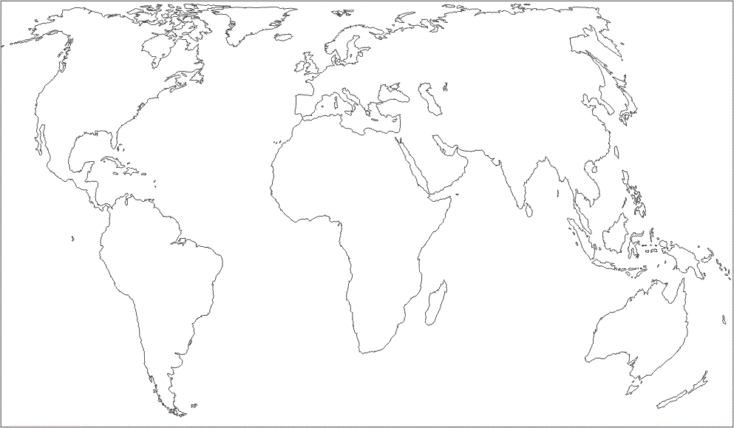

1. **أذكري عناصر الخريطة الموجودة على الخريطة التالية :**

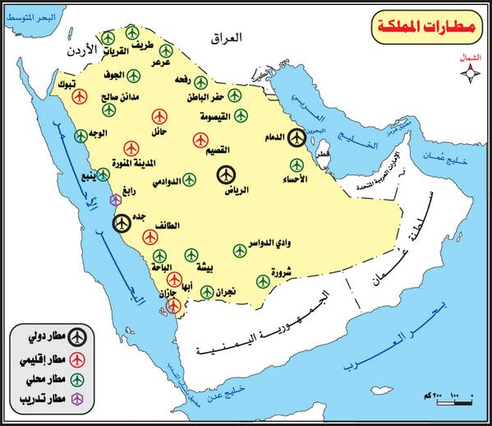

🗎 الصفحة 5

1-......................

2-.......................

3-.......................

4-......................

5-.....................

**1-مثلي لما ياتي:**

1. **للدولة الجزرية في العالم.؟**

**......................................................**

1. **دولة قسمت على اساس ديني ؟**

**.....................................................**

1. **أكملي جدول المقارنة التالي :**

|  |  |  |  |  |
| --- | --- | --- | --- | --- |
|  | **مستوى المعيشة** | **حجم المجتمع** | **العلاقات الاجتماعية** | **الحرفة** |
| **العمران الريفي سكان القرى** |  |  |  |  |
| **العمران الحضري سكان المدن** |  |  |  |  |

**مع تمنياتي لكن بالتوفيق والنجاح**

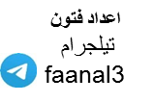

|  |  |  |  |  |  |  |  |
| --- | --- | --- | --- | --- | --- | --- | --- |
| **المملكة العربية السعودية** | |  | | | **مدرسة** | | |
| **وزارة التعليم** | | **المادة** | | **جغرافيا** |
| **الإدارة العامة للتعليم بمنطقة عسير** | | **الزمن** | | **ساعة ونصف** |
| **ثانوية العمارة** | | **رقم الجلوس** | |  |
| **اختبار نهاية الفصل الدراسي الأول لمادة ( الجغرافيا ) للصف الثالث الثانوي- للعام الدراسي 1446هـ ( الدور الأول )** | | | | | | | |
| **اسم الطالب** |  | | **الصف** |  | **الدرجة رقما** |  | |
| **المصحح** |  | | **التوقيع** |  | **الدرجة كتابة** |  | |
| **المراجع** |  | | **التوقيع** |  | **الدرجة من** | **40** | |

**ضع علامة (√) أمام العبارة الصحيحة وعلامة ( x ) أمام العبارة الخاطئة**

|  |  |  |
| --- | --- | --- |
| **1** | **تُعد الخرائط والصور الجوية والفضائية أدوات يستعملها الإنسان للحصول على بيانات مختلفة عن ظواهر سطح الأرض الطبيعية والبشرية** |  |
| **2** | **تمثل صور الأقمار الصناعية اللون الحقيقي للظواهر التي تمثلها على سطح الأرض** |  |
| **3** | **تمتاز النباتات الصحراوية بقدرتها على النمو في المناخ الجاف بتدبير الله** |  |
| **4** | **معظم النباتات الصحراوية هي أخشاب أو شجيرات قصيرة ونباتات شوكية سميكة الأوراق** |  |
| **5** | **قوة الجاذبية تمسك الأرض من التفكك وتجذب جميع الأشياء التي فوقها** |  |
| **6** | **تدور الشمس حول نفسها من الشرق إلى الغرب** |  |
| **7** | **كل أجزاء المملكة العربية السعودية في نطاق الصحاري الحارة** |  |
| **8** | **الأرض تدور في الفضاء بدون غلافها الجوي** |  |
| **9** | **الرياح هي الهواء في حالة الحركة** |  |
| **10** | **أهم ما يميز حيوانات المناطق الجافة الصحراوية اقتصادها في الماء** |  |
| **11** | **يشعر الأنسان بحركة الأرض ودورانها** |  |
| **12** | **أسلوب النظرية الإمكانية من أساليب الجغرافيا الحديثة** |  |
| **13** | **عُرفت أجزاء العالم على وجه الدقة مع نهاية القرن الـ ١٨ الميلادي** |  |
| **14** | **لعظم حجم الأرض وكثافتها فهي شديدة الجذب للأشياء التي فوق سطحه** |  |
| **15** | **كثرة السحب وارتفاع الرطوبة النسبية في الهواء من مميزات المناخ الصحراوي** |  |
| **16** | **تكمل الكواكب دورة واحدة حول الشمس في مدة اصطلح على تسميتها بالعام** |  |
| **17** | **في عصر الكشوف الجغرافية تأكد للناس كروية الأرض** |  |
| **18** | **قوة الجاذبية ليس لها علاقة بالغلاف الجوي والغلاف المائي** |  |
| **19** | **الرومان كانوا أول من اعتنى بوصف العالم.** |  |
| **20** | **الكرة الأرضية مفلطحة عند خط الاستواء ومنبعجة عند القطبين** |  |
| **21** | **تعتمد الجغرافيا المناخية في حقائقها العلمية على علم الأرصاد الجوية** |  |
| **22** | **تتحرك الصفائح في اتجاهات مختلفة وتولّد هذه الحركة الزلازل والبراكين** |  |
| **23** | **سرعة الضوء ۳۰۰ ألف كيلو متر في الثانية** |  |
| **24** | **حدوث التباعد والتلاقي بين الصفائح ينشأ عنه صدوع عريضة هشة متفرعة عن الشقوق** |  |
| **25** | **حدود التلاقي هي المناطق التي تتفرق عندها الصفائح تاركة فراغاً بينها** |  |
| **26** | **حدث تكثف بخار الماء عندما ينخفض بخار الماء في الجو، وتزداد درجة حرارة الهواء. فعند ذلك يبدأ البخار في التكثف** |  |
| **27** | **الرطوبة تعبير يشير إلى الماء في حالته الغازية في الغلاف الجوي** |  |
| **28** | **تهب الرياح الموسمية وفق نظام ثابت لا يتغير طوال العام** |  |
| **29** | **استمطار السحب وتحفيزها صناعياً لا يساهم في توفير مصادر متجددة للمياه النظيفة** |  |
| **30** | **النجوم مكونة من مواد غير ملتهبة** |  |
| **31** | **تضاف الرياح إلى اسم الجهة التي تهب إليها لا التي قدمت منه** |  |
| **32** | **جغرافيا كلمة أصلها إفريقي** |  |
| **33** | **ينتقل بخار الماء من حالته الغازية إلى جسم سائل أو صلب يمكن رؤيته بالعين المجردة** |  |
| **34** | **تدور الأرض حول محورها دورتين كل ٢٤ ساعة من الغرب إلى الشرق** |  |
| **35** | **تبعد السدم عن المجموعة الشمسية مئات الآلاف من السنين الضوئية** |  |
| **36** | **الجغرافيا هو علم الكتابة عن الأرض** |  |
| **37** | **تختلف الرياح في سرعتها واتجاهاتها بناءً على مواقع الضغوط المرتفعة والمنخفضة** |  |
| **38** | **تُعرف المجرة التي يتبعها نظامنا الشمسي عند العرب بـ ( درب التبانة )** |  |
| **39** | **علم الجغرافيا يمتاز عن معظم فروع المعرفة بالنظرة الشمولية للأشياء** |  |
| **40** | **قشرة الأرض ( الغلاف الصخري ( تنقسم إلى عدة أقسام أو قطع كبيرة تسمى الصفائح** |  |

**انتهت الأسئلة**

**مع أطيب الأمنيات بالتوفيق والنجاح**

**معلم المادة: أ.ماجد الشهراني**